Evidencias de ejecución y funcionamiento
Para comprobar el funcionamiento de la solución implementada durante la Semana 7, se realizaron pruebas sobre la arquitectura orientada a eventos utilizando Apache Kafka.
Las evidencias consideran la infraestructura Kafka, la publicación y consumo de eventos, el procesamiento asíncrono y la escalabilidad mediante Consumer Groups. Además, se incorpora como evidencia la implementación de tolerancia a fallos mediante Resilience4j, desarrollada previamente y mantenida en la arquitectura actual.
1. Arquitectura de eventos seleccionada
Para la solución se seleccionó una arquitectura orientada a eventos (Event-Driven Architecture) utilizando Apache Kafka como plataforma de mensajería asíncrona.
El backend-core actúa como productor y genera el evento RETIRO_REALIZADO después de procesar correctamente un retiro. El evento es publicado en el tópico transacciones-bancarias, donde posteriormente es consumido por auditoria-service.
Evidencia 1. Arquitectura orientada a eventos
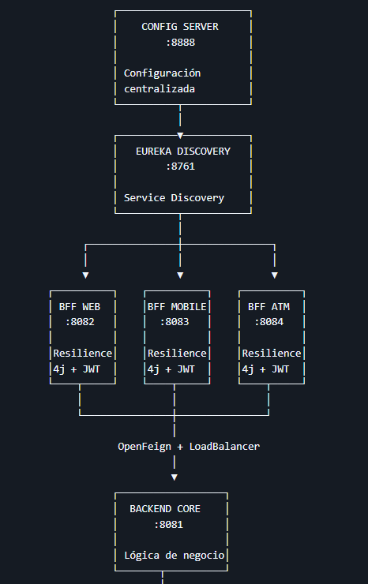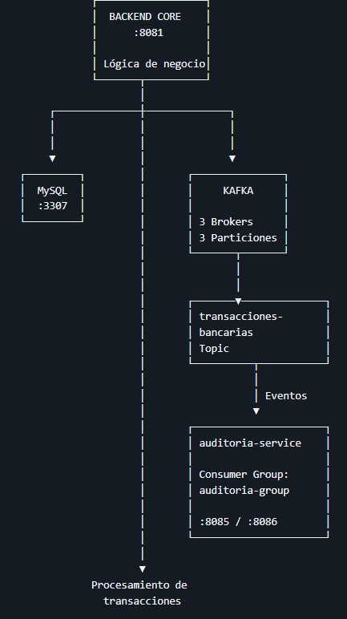

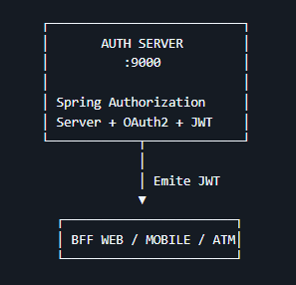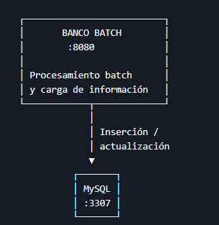
El diagrama representa los componentes principales de la arquitectura y el flujo de los eventos generados por las operaciones bancarias.
2. Infraestructura Kafka
La infraestructura Kafka fue desplegada en Amazon EC2 mediante Docker Compose.
El clúster está compuesto por tres brokers Kafka, tres nodos ZooKeeper y Kafka UI para la administración y visualización de la infraestructura.
Evidencia 2. Clúster Kafka
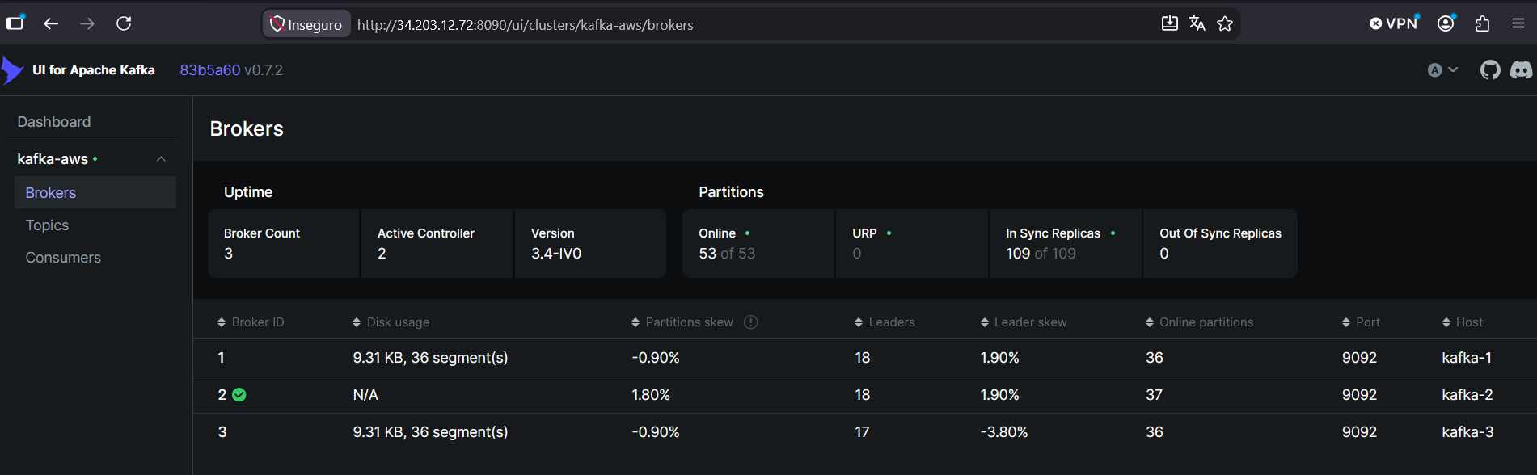
La evidencia muestra los brokers que forman parte del clúster Kafka utilizado por la solución.
3. Tópico de transacciones
Se configuró el tópico transacciones-bancarias con tres particiones y un factor de replicación de tres.
La creación del tópico se encuentra automatizada mediante el servicio kafka-init incluido en Docker Compose.

Evidencia 3. Tópico transacciones-bancarias
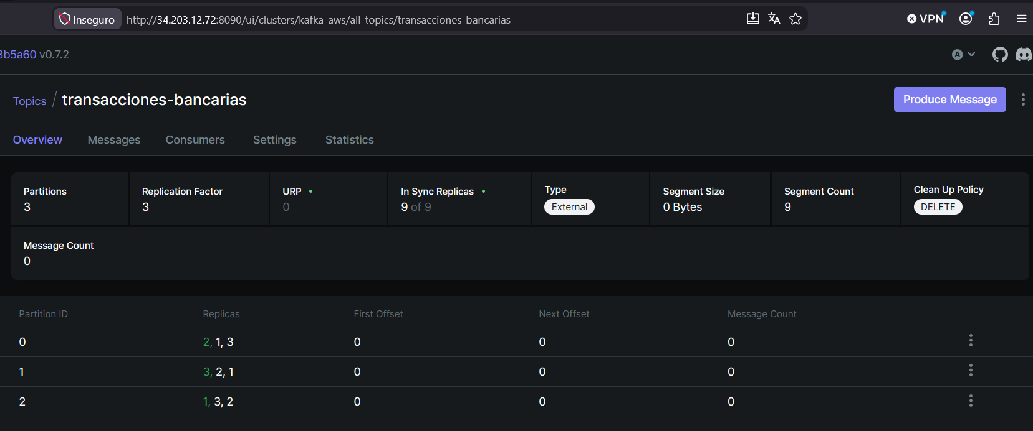
La evidencia permite comprobar la creación y configuración del tópico utilizado para los eventos de transacciones.
Evidencia 4. Creación automática del tópico
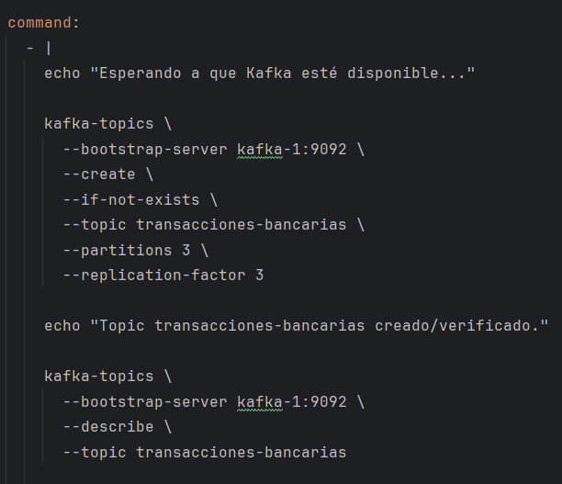
La evidencia muestra la inicialización automática del tópico durante el despliegue de Kafka.
4. Publicación de eventos
El backend-core fue configurado como productor Kafka.
Al realizar correctamente un retiro, se genera un evento RETIRO_REALIZADO que contiene información de la operación y se publica en el tópico transacciones-bancarias.
Evidencia 5. Operación de retiro
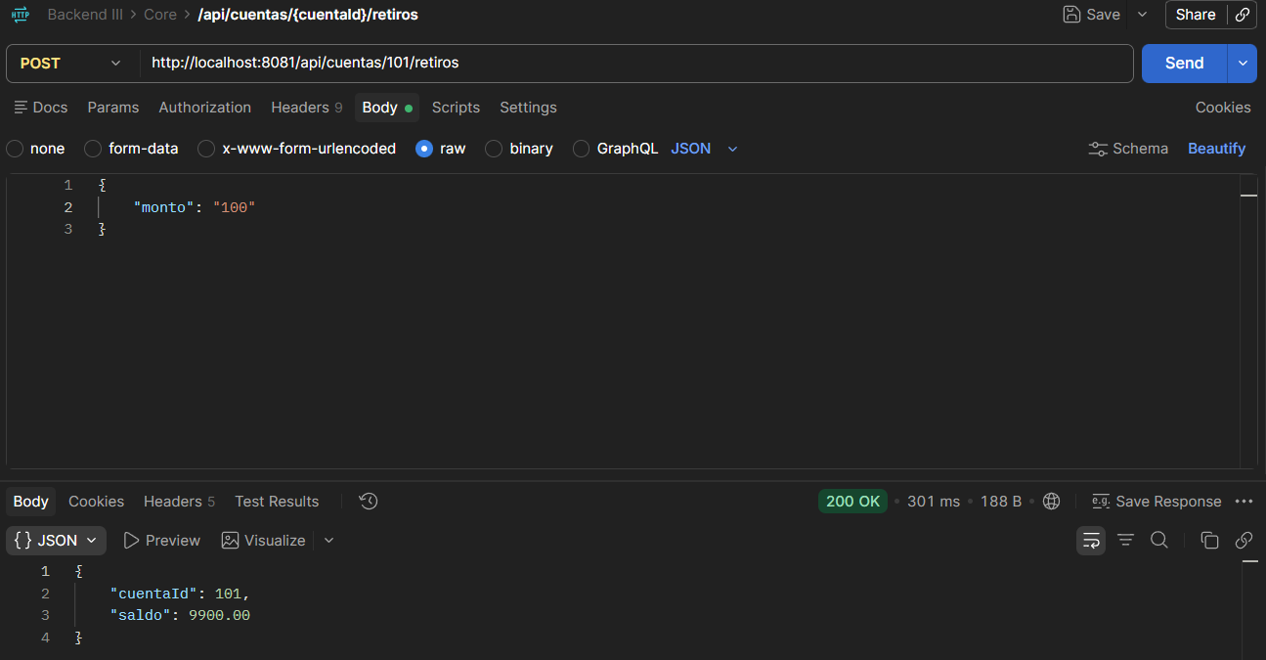
La evidencia muestra una operación de retiro procesada correctamente por backend-core.
Evidencia 6. Evento publicado en Kafka
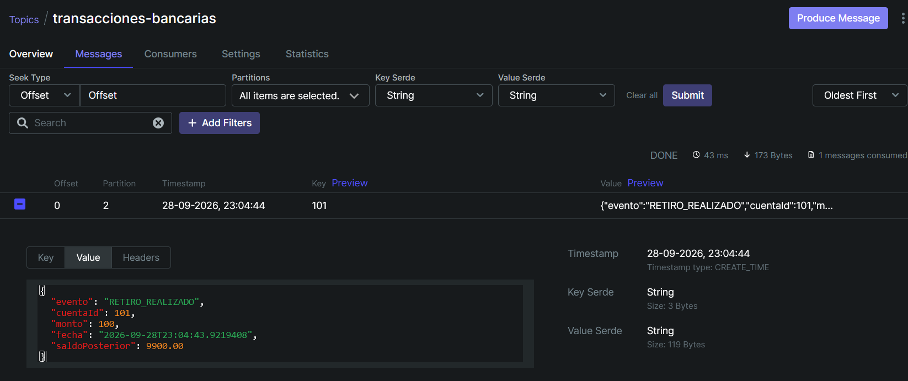
La evidencia demuestra que la operación genera correctamente un evento y que este es publicado en el tópico transacciones-bancarias.

5. Consumo de eventos
Se implementó el microservicio auditoria-service como consumidor del tópico transacciones-bancarias.
El servicio pertenece al grupo de consumidores auditoria-group y procesa los eventos recibidos desde Kafka.
Evidencia 7. Evento procesado por auditoria-service
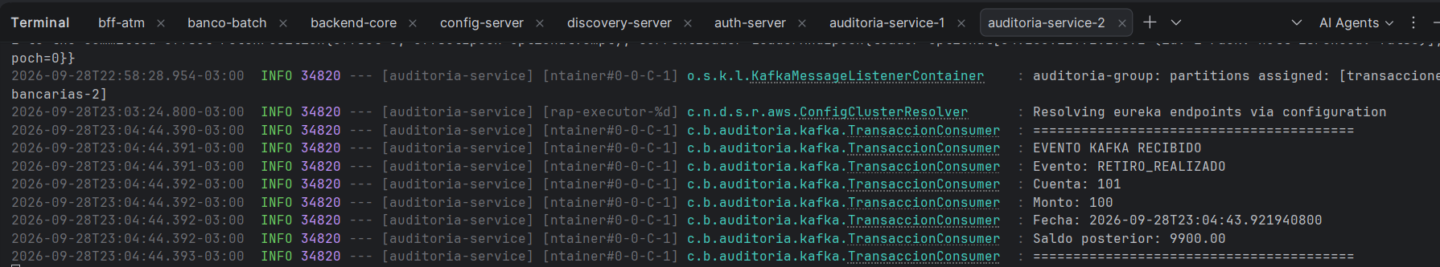
La evidencia demuestra que el evento publicado por backend-core es recibido y procesado correctamente por el consumidor.
6. Escalabilidad mediante Consumer Group
Para demostrar la escalabilidad se ejecutaron dos instancias de auditoria-service, ambas pertenecientes al grupo auditoria-group.
El tópico posee tres particiones, las cuales fueron distribuidas entre las dos instancias consumidoras.
Evidencia 8. Particiones asignadas a la instancia 8085
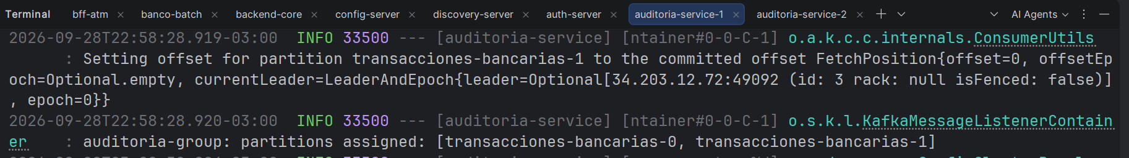
La instancia ejecutada en el puerto 8085 recibió las particiones 0 y 1.
Evidencia 9. Partición asignada a la instancia 8086
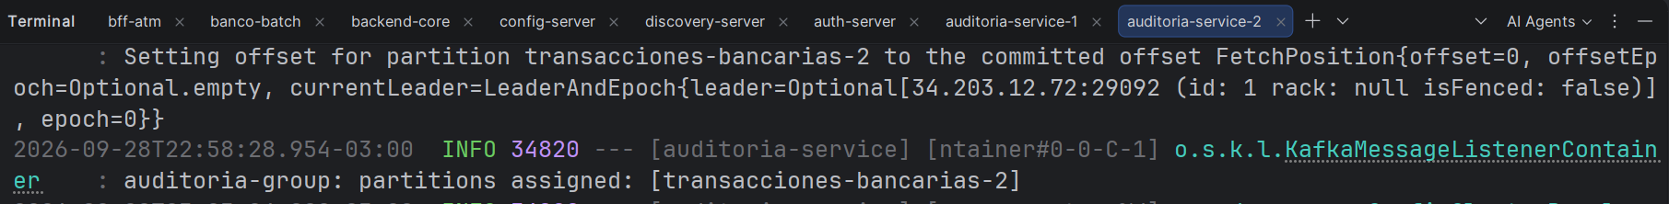
La instancia ejecutada en el puerto 8086 recibió la partición 2.

Evidencia 10. Procesamiento de eventos en la instancia 8085
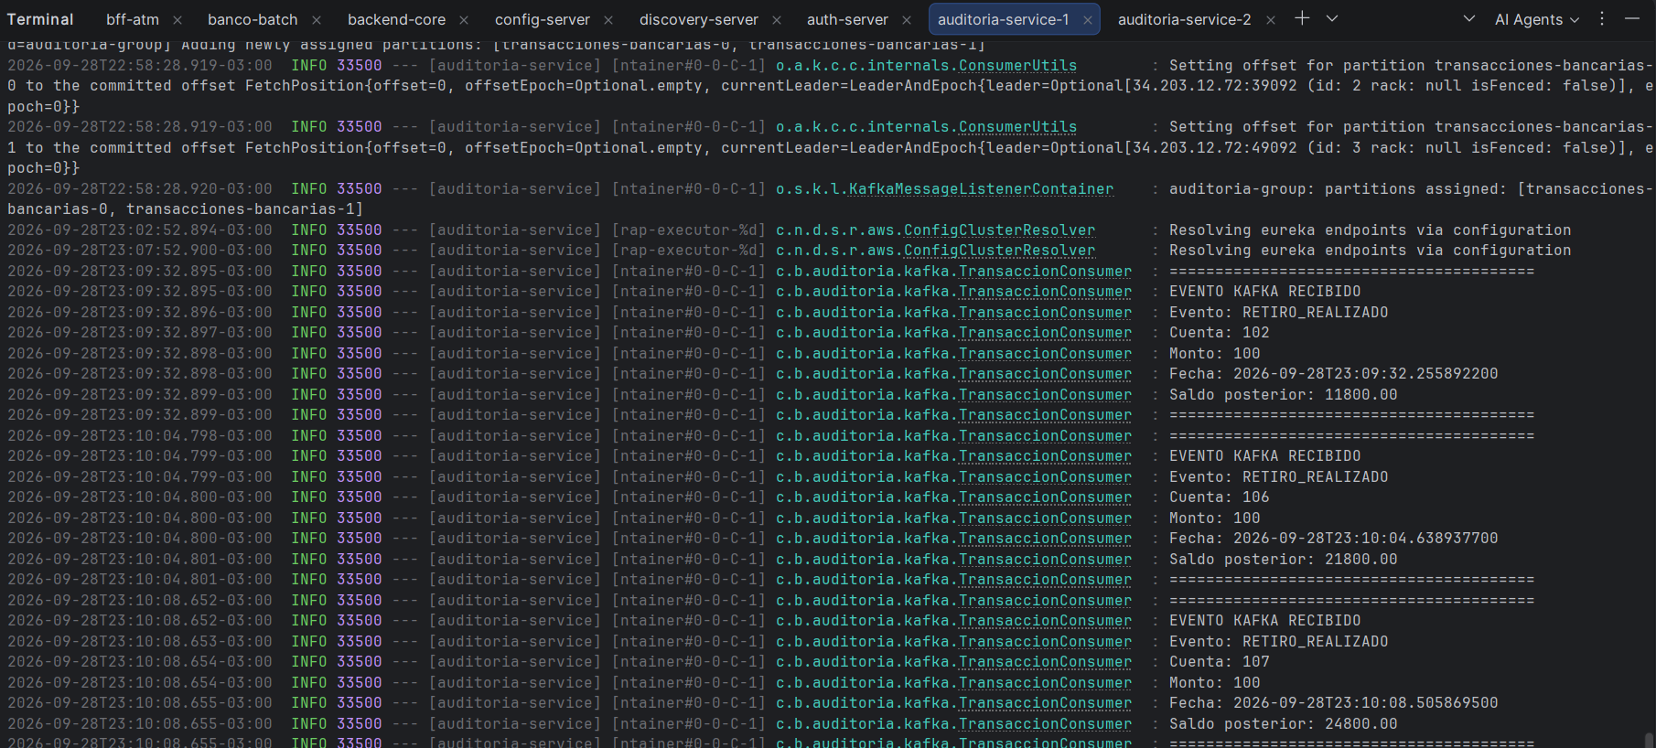
La evidencia muestra eventos procesados correctamente por la primera instancia del consumidor.
Evidencia 11. Procesamiento de eventos en la instancia 8086
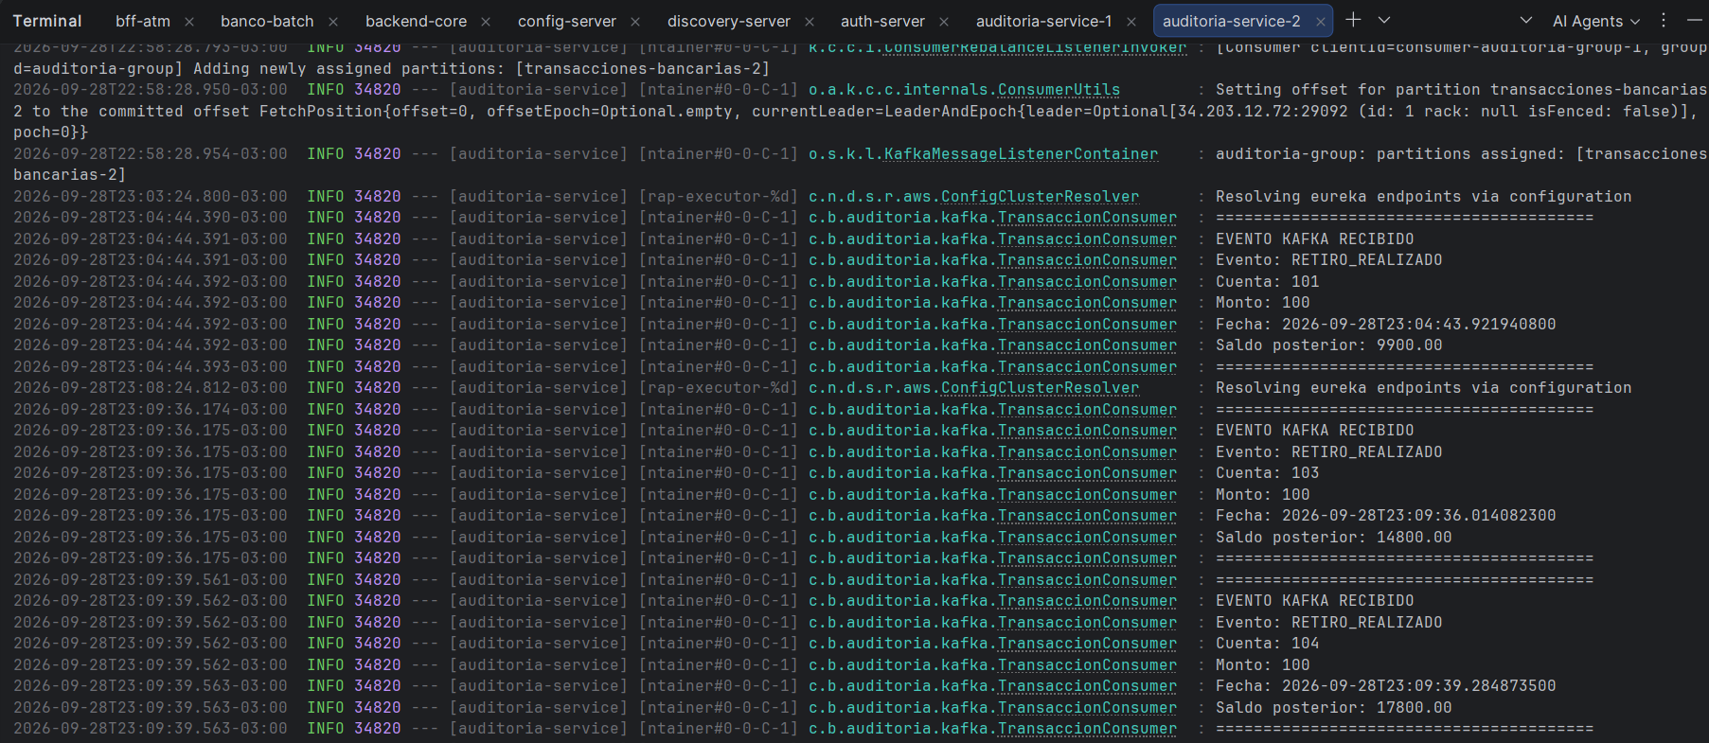
La evidencia muestra eventos procesados correctamente por la segunda instancia del consumidor.

Evidencia 12. Consumer Group auditoria-group
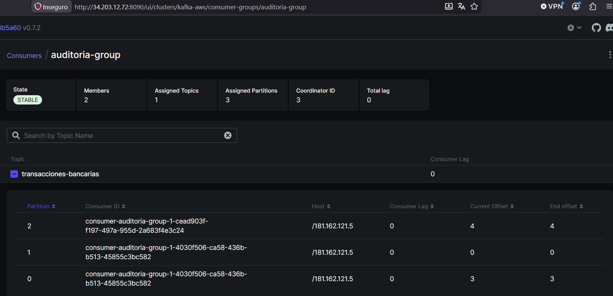
La evidencia muestra las dos instancias consumidoras pertenecientes al mismo grupo.
Estas pruebas permiten demostrar la distribución de las particiones y el procesamiento distribuido de los eventos.
7. Tolerancia a fallos mediante Resilience4j
Como parte de la arquitectura del sistema se mantiene la implementación de tolerancia a fallos mediante Resilience4j incorporada previamente en los BFF.
Los BFF utilizan mecanismos de Retry, Circuit Breaker y fallback para controlar la indisponibilidad temporal de backend-core.
Evidencia 13. Configuración de Resilience4j
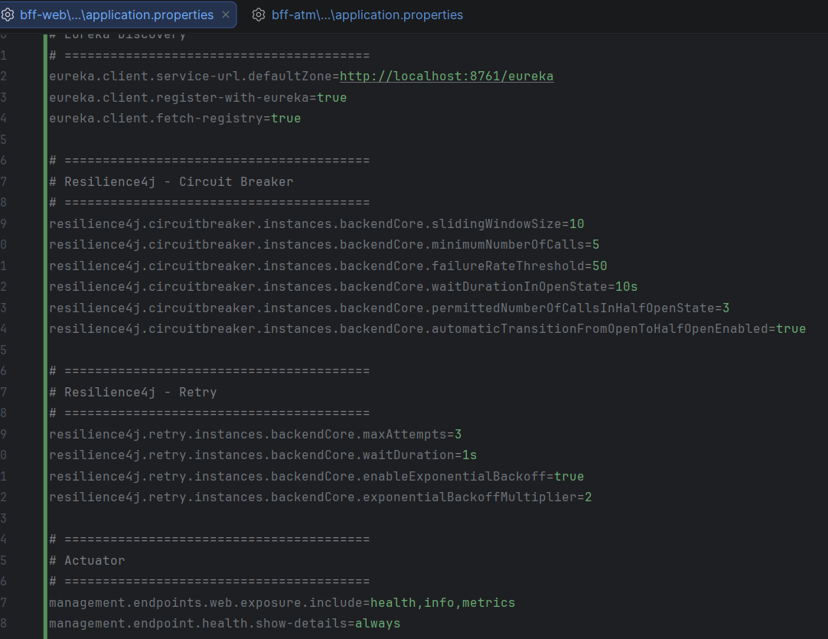
La configuración establece los parámetros utilizados para controlar los reintentos y el comportamiento del Circuit Breaker.
Evidencia 14. Funcionamiento normal con Backend Core disponible
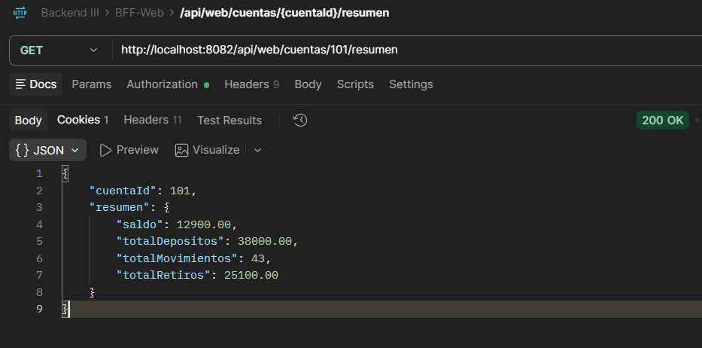
La evidencia muestra el funcionamiento normal de la comunicación entre el BFF y backend-core.
Evidencia 15. Manejo de indisponibilidad de Backend Core
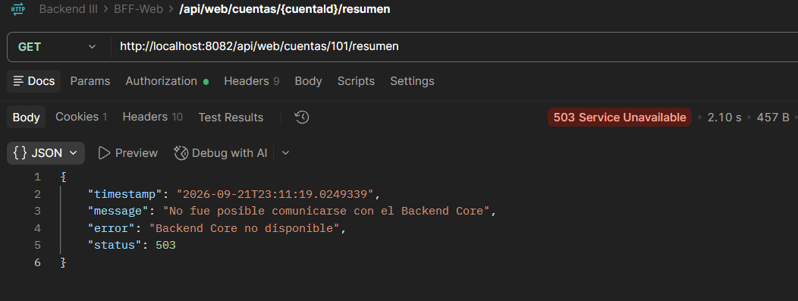
Para comprobar la tolerancia a fallos se detuvo temporalmente backend-core y se realizó una solicitud desde el BFF.
La evidencia demuestra que la indisponibilidad del servicio dependiente es controlada mediante los mecanismos de resiliencia implementados.
8. Flujo completo de la arquitectura de eventos
Se comprobó el flujo completo de una operación bancaria:
- Se realiza un retiro mediante el sistema.
- backend-core procesa la operación.
- Se genera el evento RETIRO_REALIZADO.
- El evento es publicado en transacciones-bancarias.
- Kafka entrega el evento a una instancia de auditoria-service.
- El consumidor procesa el evento.
9. Repositorio y documentación
La implementación se encuentra versionada en GitHub, incluyendo la configuración de Kafka, backend-core, auditoria-service y Docker Compose.
Evidencia 16. Repositorio GitHub
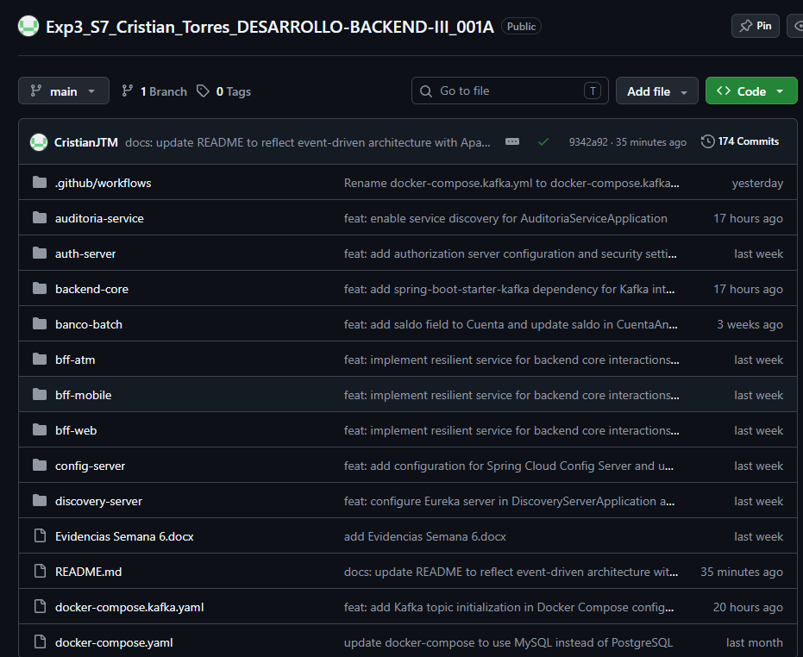
La evidencia muestra la implementación versionada de la solución.

Evidencia 17. README del proyecto
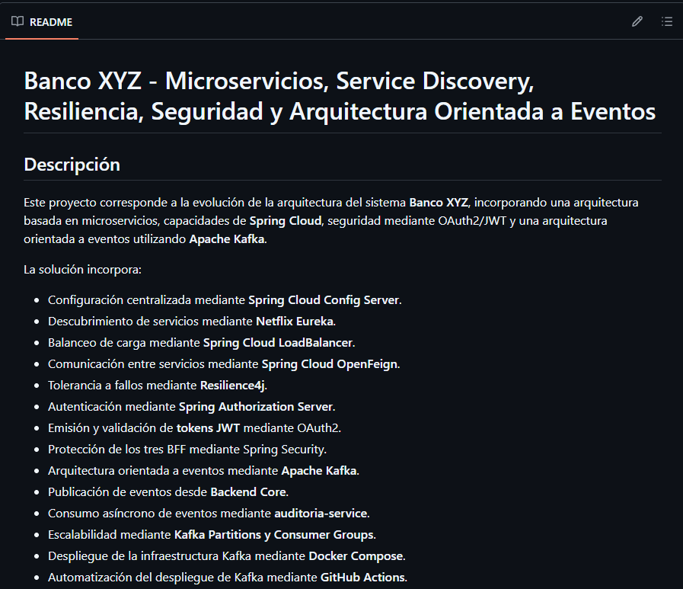
La evidencia muestra la documentación técnica asociada a la implementación.
Resumen de evidencias
Las evidencias presentadas permiten comprobar la implementación de la arquitectura orientada a eventos definida para el sistema Banco XYZ.
Se demuestra el funcionamiento del clúster Kafka, la configuración del tópico transacciones-bancarias, la publicación de eventos desde backend-core y su posterior procesamiento mediante auditoria-service.
También se comprueba la escalabilidad mediante dos instancias del consumidor pertenecientes al mismo consumer group, con las particiones distribuidas entre ambas instancias.
Finalmente, se incorpora como evidencia la implementación de tolerancia a fallos mediante Resilience4j, manteniendo los mecanismos de Retry, Circuit Breaker y fallback implementados previamente en los BFF.
En conjunto, las evidencias permiten comprobar los principales requerimientos de la actividad: arquitectura orientada a eventos, utilización de Kafka, procesamiento asíncrono, escalabilidad mediante Consumer Groups y tolerancia a fallos mediante Resilience4j.

